Структурное подразделение муниципального бюджетного общеобразовательного учреждения средней общеобразовательной школы №2 г. Алагира
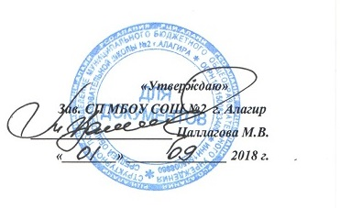
График проведения ЧКР в СП МБОУ СОШ №2 г. Алагира
в 2018-2019 учебном году

Класс | День недели | Урок | Классные руководители
1 | Пятница | 6 | Дзигасова А.А.
2 | Суббота | 5 | Солтанова А.А.
3 | Понедельник | 6 | Челохсаева Ф.Э.
4 | Суббота | 6 | Цомаева Р.Г.
5 | Понедельник | 6 | Агнаева З.В.
6 | Понедельник | 7 | Челохсаева Ж.Х.
7 | Вторник | 7 | Хубецова М.А.
8 | Суббота | 7 | Дзгоева Л.В.
9 | Суббота | 7 | Кайтукова М.Ю.
10 | Вторник | 7 | Ревазова Ж.Б.
11 | Суббота | 7 | Цомаева Р.Г.
12(ЗФО) | Понедельник | 5 | Суанова Ф.Ю.

Заместитель заведующего по ВР Савлаева И.А.

